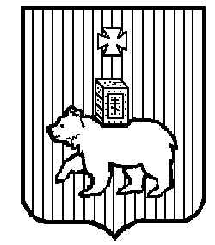
АДМИНИСТРАЦИЯ ГОРОДА ПЕРМИ
КОМИТЕТ ПО КУЛЬТУРЕ
Ул. Ленина, 27, г. Пермь, 614000
Тел. (342) 212-81-63, факс 290-10-89
E-mail: culture@perm.permregion.ru
http://www.gorodperm.ru
http://www.cultpermi.ru

Форма заявки

Пожалуйста, отправьте заполненную заявку до 27 июня 2010 года на электронный адрес perm@perm-duisburg-pecs.eu.
Координатор - Светлана Кольчурина

1. Участник

Фамилия, имя |  | Организация, должность, сферы деятельности |  | Адрес, E-Mail, контактный телефон

2. Почему Вы хотели бы принять участие в данном семинаре? (короткое мотивационное письмо)

